회사소개서

농업회사법인 (주)영풍은 1993년 영풍물산으로 시작하여, 2014년 법인 전환 이후 K-푸드의 세계화를 선도하는 글로벌 식품기업으로 성장하였습니다. 특히 대표 제품인 '요뽀끼'를 중심으로 떡볶이, 부침개 등 다양한 한식 간편식을 전 세계 108여 개국에 수출하며 한국 식문화의 세계화에 기여하고 있습니다.

**1. 기업 개요**

∎회사명 : 농업회사법인(주)영풍

∎설립년도 : 1993년 08월 23일

∎본사(위치) : 대한민국 대구광역시 달서구 성서공단북로161

∎사업장1 : 대한민국 대구광역시 달서구 성서공단북로161

∎사업장2 : 대구광역시 달서구 성서4차첨단로 50-7

∎홈페이지 : http://www.ypfoods.co.kr/

∎사훈 : 정직한 자세로 열정을 다해 세계로! 미래로!

**2. 회사 연혁**

|  |  |
| --- | --- |
| ∎1993년  -영풍물산 설립 | ∎2010년대  -농업회사법인(주)영풍 법인 전환(2014년)  -특허등록  (세계 최초로 상온에서 장기보관이 가능한 떡볶이 떡 가공)  -쌀가공식품 Top 10 선정  -천만불 수출의 탑 |
| ∎2000년대  -INNI-BIZ 기업 선정  -중소기업대상 | ∎2020년대  -차세대 세계 인류상품 선정  -중소벤처기업부 브랜드K 선정  -모범중소기업 대통령 표창  -이천만불 수출의 탑  -1캠퍼스(現 본사) 매입 |

**3. 핵심 경쟁력 및 기술력**

영풍은 '상온에서 장기 보존이 가능한 떡볶이 떡 가공법'에 대한 특허를 보유하여, 냉장·냉동 보관 없이도 1년간 보관 가능한 제품을 개발하였습니다. 이러한 기술력은 물류 효율성과 비용 절감에 큰 장점을 제공하며, 수출 경쟁력을 높이고 있습니다.

또한, HACCP, FSSC22000, ISO22000, 미 FDA, HALAL, 글루텐 프리 등 다양한 국제 인증을 획득하여, 글로벌 시장에서의 신뢰성과 품질을 인정받고 있습니다.

**4. 수출 성과 및 글로벌 진출**

영풍은 2024년 기준으로 2,441만 5천 달러의 수출 실적을 기록하며, 국내 떡볶이 수출액의 약 27%를 차지하였습니다. 현재 전 세계 108여 개국에 제품을 수출하고 있으며, 매년 10개국 이상으로 수출국을 확대하고 있습니다 .

이러한 성과를 바탕으로 2022년에는 '2천만 불 수출의 탑'을 수상하였습니다.

**5. ESG 경영 및 사회적 책임**

영풍은 청년친화강소기업, 성과공유기업, 고령자친화기업 등으로 선정되며, 다양한 사회적 책임을 실천하고 있습니다. 또한, 스마트공장 구축, ERP·MES·그룹웨어 시스템 도입 등을 통해 생산성과 근로환경을 지속적으로 개선하고 있습니다.

노사협의회 구성 및 고충처리위원 위촉을 통해 근로자의 경영 참여와 고충처리에 힘쓰고 있으며, 촉탁직 직원 채용을 통해 정년 이후 근로자의 소득 보전과 고용 안정에도 기여하고 있습니다 .

**6. 주요 브랜드 및 제품군**

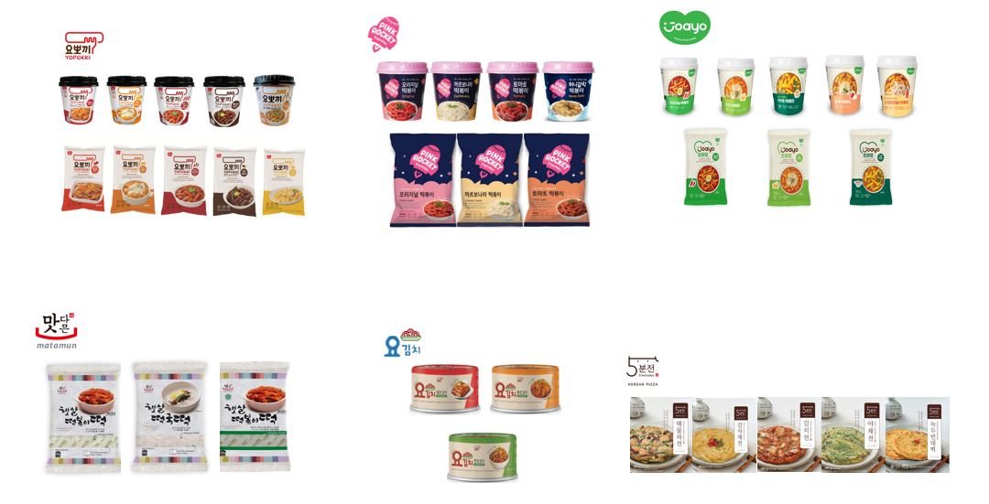

**7. 향후 비전**

영풍은 '세계인이 사랑하는 K-푸드 대표 기업'을 목표로, 지속적인 기술 개발과 품질 향상을 통해 글로벌 시장에서의 입지를 강화하고자 합니다. 매년 수출국을 10개국 이상 확대하고, 제품 라인업을 다양화하여 전 세계 소비자들에게 한국의 맛과 문화를 전달하는 데 주력할 계획입니다.